МИНОБРНАУКИ РОССИИ
РТУ МИРЭА — Российский технологический университет
Институт перспективных технологий и индустриального программирования
Кафедра индустриального программирования
ОТЧЕТ ПО ПРАКТИЧЕСКОЙ РАБОТЕ № 5
«DJANGO, HTTP И ОСНОВЫ ВЕБ-РАЗРАБОТКИ»
по дисциплине: «Технологии разработки приложений на базе фреймворков»
Студент: | Фролов Кирилл Иванович
Учебная группа: | ЭФБО 12-24
Тема индивидуального проекта: | Система учета тем курсовых работ
Преподаватель: | Ящун Татьяна Викторовна
Семестр: | 5 семестр, 2026–2027 уч. год

1. Цель работы
Изучить назначение фреймворка Django, структуру Django-проекта и приложений, принципы обработки HTTP-запросов и формирования HTTP-ответов, маршрутизацию URL и основы создания веб-страниц. На основе объектной модели и JSON-хранилища индивидуального проекта, разработанных в ПР1–ПР3, подготовить проект к переходу от консольного приложения к веб-приложению на Django.

2. Выполненные материалы Яндекс Практикума
В рамках ПР5 полностью освоены материалы Раздела 04 «Основы веб-разработки» курса «Бэкенд-разработка» Яндекс Практикума:
№ | Тема курса (Раздел 04) | Статус
1 | Создание проекта («Введение в спринт», «Фреймворк Django», «Создание Django-проекта», «Приложения в Django-проекте») | Выполнено (100%)
2 | Пути и view-функции («Протокол HTTP: стандарт для запросов и ответов», «Планирование адресов», «Конвертеры путей», «Распределение адресов») | Выполнено (100%)
3 | Вёрстка для бэкендера («Веб-страницы: язык HTML», «Структура документа», «CSS стили и селекторы», «Bootstrap: быстрая верстка») | Выполнено (100%)
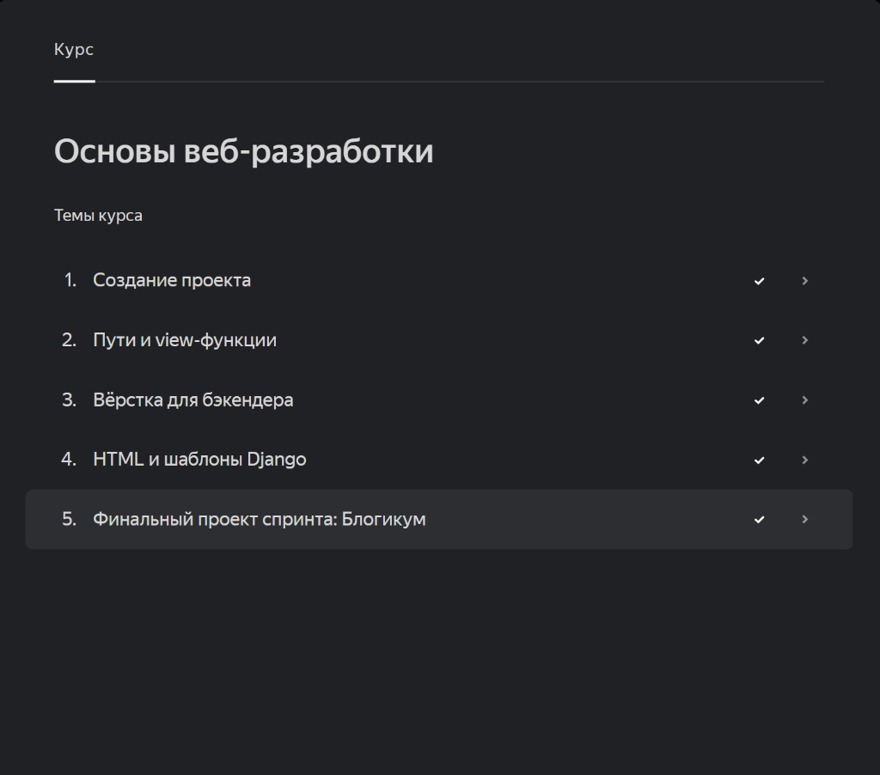
Рисунок 1 — Подтверждение выполнения тем раздела 04 (Яндекс Практикум)

3. Доработка индивидуального проекта
Название проекта: «Система учета тем курсовых работ».
В ходе выполнения ПР5 в проекте реализовано:
- Создан Django-проект coursework_project и два приложения: core (главная страница, информация) и coursework (предметная область тем курсовых работ);
- Настроена двухуровневая маршрутизация URL через include() и конвертеры путей <int:pk>;
- Реализованы первые view-функции (home, about, http_info, topic_list, topic_detail, student_list, supervisor_list);
- Настроен глобальный обработчик ошибок handler404 для возврата брендированной страницы «404 — Страница не найдена»;
- Подключен фреймворк Bootstrap 5.3 через CDN, создана адаптивная сетка и элементы интерфейса;
- Разработана демонстрационная страница /http-info/ с интерактивным разбором метода, пути, заголовков и query-параметров входящего HTTP-запроса;
- Сохранена связь с кодом ПР1–ПР3: консольная версия main.py, функции storage.py и JSON-файлы каталога data/ продолжают функционировать.

4. Результат работы
В результате выполнения ПР5 создано функционирующее веб-приложение Django с веб-интерфейсом на Bootstrap 5.3. Обеспечен сквозной цикл: клиентский HTTP-запрос → URLconf → View-функция → Подготовка данных → HTTP-ответ (HTML).

5. Контрольные проверки
• python manage.py check — 0 ошибок (System check identified no issues);
• pytest -v — 16 passed (тесты консольной версии ПР2–ПР3);
• flake8 . --extend-exclude=venv — 0 ошибок (соответствие PEP 8).

6. Фиксация в Git
Результат зафиксирован коммитом с описанием перехода на Django и тегом: git tag PR5.

7. Вывод
В ходе практической работы № 5 успешно освоены основы веб-разработки на базе фреймворка Django, механизмы маршрутизации запросов и генерации HTTP-ответов. Проект переведён от консольного прототипа к базовому веб-интерфейсу с сохранением наработок предыдущих этапов.

